ABI Veriti 梯度PCR仪使用说明

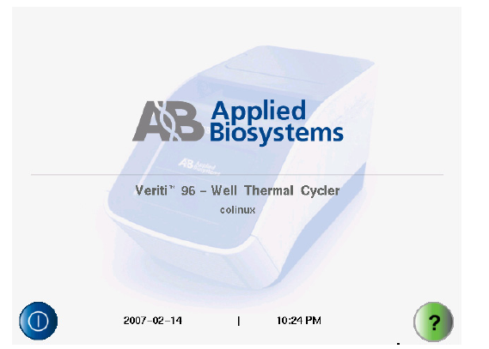

基因有限公司
Gene Company Limited

（声明：此说明仅供一般操作参考，未经厂家审核也不代表任何技术承诺，请以原版资料为准）
操作步骤：
- 打开PCR仪的热盖，插入0.2ml的样品管。盖好热盖。
- 打开PCR仪的电源，仪器程序开始初始化，需等待几分钟。
- 初始化完成后，显示主菜单：
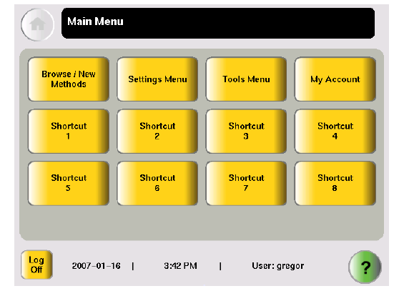
- 点“Browse/New Methods”，进入PCR程序列表：
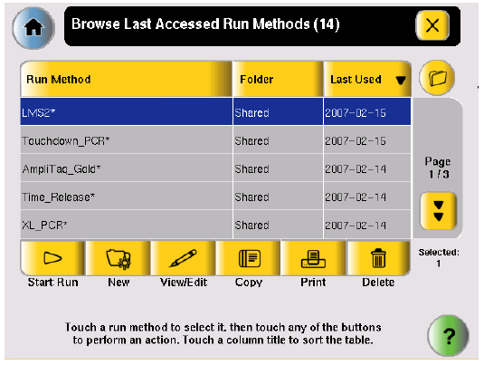
- 可以直接点一个PCR程序，选择“Start Run”运行；点右边的符号，可以选择不同的文件夹。如要新建一个PCR程序，点“New”，出现PCR程序：
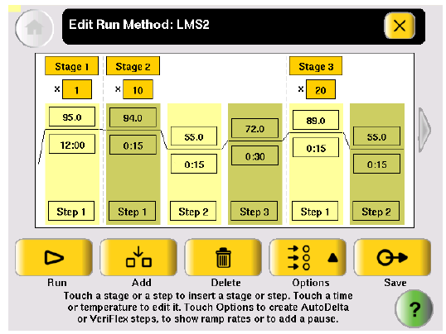
- 添加一段程序：点中上方的“Stage”位置，该位置变红；再点“Add”，软件将加入一段新的程序。
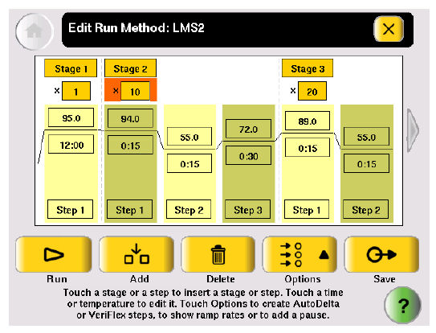

- 修改循环数、温度、时间：点中循环次数、温度或时间位置，下方出现数字键。依次点数字键，出现合适数字后，点“Done”确定。
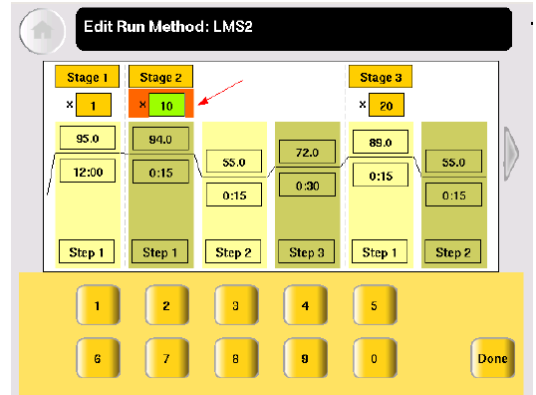
8、增加一个步骤：点“Step”位置，该位置变红；再点“Add”，软件将加入一个新的步骤。
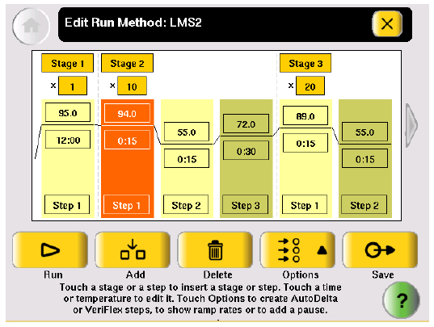
9、删除一个步骤：点“Step”位置，在点“Delete”，软件将该步骤删除。

10、建立梯度模式：
- 点中一个步骤，再点“Option”键，出现选项如下

- 点“VeriFlex step”，出现梯度创建窗口：
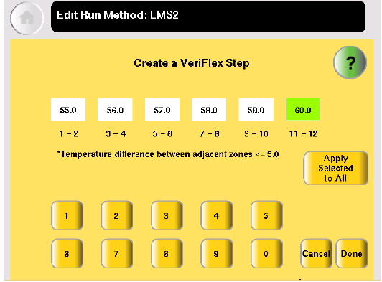
输入6个梯度温度，温度下方的“1－2”是指对应的1、2两行加热孔，全部输好后，点“Done”确定。注意：相邻的两个梯度温度之差最大不能超过5℃！

11、建立渐变模式：
1）点中一个步骤，再点“Option”键，出现选项如下
2）点“Auto Delta”，出现渐变模式创建窗口。
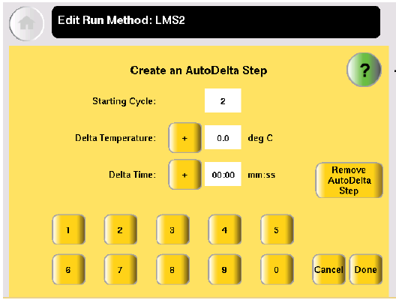
点“Staring Cycle”，输入起始循环数；点“Delta Temperature”，输入温度变化值；点“Delta Time”，输入时间变化值。渐变模式适用于touchdown PCR，可以提高PCR反应的特异性。例：输入起始循环数为2，温度变化值为＋0.5℃，时间变化值为＋5s，则表示从第2个循环开始，每循环一次升温0.5℃，时间增加5s。
12、增加暂停步骤：
1）点中一个步骤，再点“Option”键，出现选项如下
- 点“Pause”，出现如下窗口。
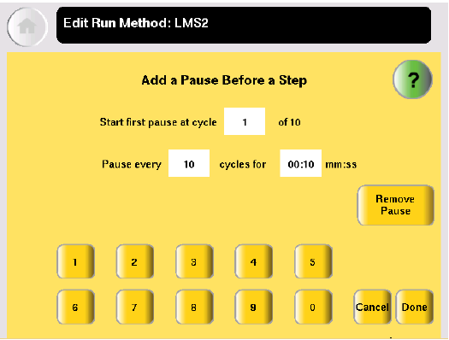
输入暂停的起始位置，暂停间隔和暂停时间，点“Done”确定。上图表示每隔10个循环暂停10s，在10个循环的第1个循环之前暂停。

13、编辑PCR程序完成后，点“Save”保存。
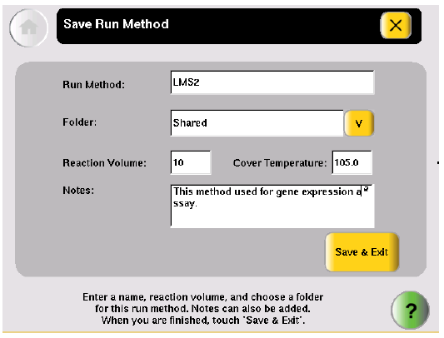
点“Run Method”，输入PCR程序名称；点，选择保存PCR程序的文件夹（如果要保存在USB文件夹中，需要先插U盘）。再输入反应体积和热盖温度（这两项在运行程序时可以修改）。点“SaveδExit”确定。
14、回到PCR程序列表界面，选择新建的PCR程序。
15、点“Start Run”，出现运行参数设置窗口
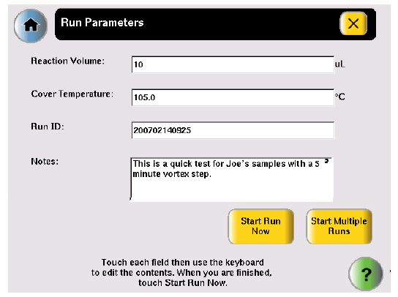
输入反应体积和热盖温度，点“Start Run Now”开始运行PCR程序。
16、仪器运行选中的PCR程序，显示运行监视窗口。
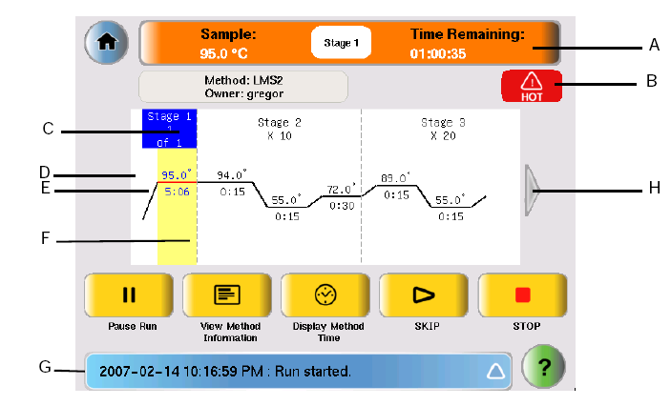
- 运行状态栏，显示运行温度和剩余时间
- 加热警示标记 C- 阶段指示
D- 步骤温度 E- 步骤时间 F- 步骤指示
- 状态报告，显示日期、时间和仪器状态
- 延伸箭头，点箭头可以显示更多的步骤

16、暂停运行：
点“Pause Run”，仪器暂停，出现暂停选项栏
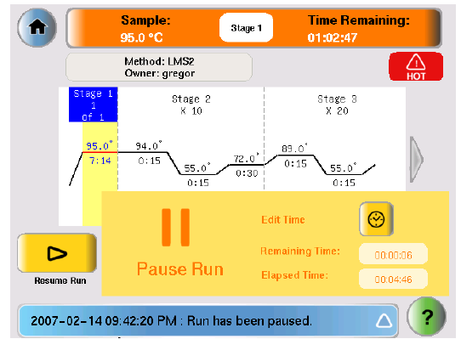
“Remaining Time”显示暂停剩余时间，“Elapse Time”显示已暂停时间。
如果需要修改暂停时间，点，输入时间值，点“Done”确定；点“Resume Run”，结束暂停，继续运行PCR程序。
17、终止运行：点“Stop”可以终止整个PCR程序。
18、反应报告：
PCR程序结束后，仪器会自动生成反应报告，显示当次反应的各项指数。该报告可以保存和打印。
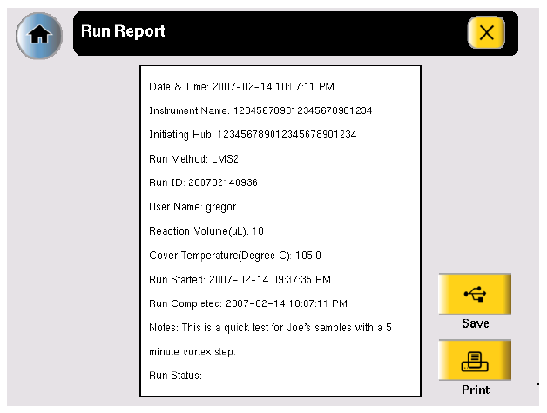
19、PCR反应结束后，打开热盖，取出样品，关闭仪器电源。并开盖放置，使热盖和加热模块正常降温。
应用软件使用
- 使用9700模式运行PCR程序
Veriti和9700具有不同的升降温控制模式，但是在Veriti中可以通过模式转换，使仪器运行9700的升降温模式。对于已在9700上摸索好的PCR程序，可以直接在Veriti上运行，不用再修改反应条件。
1、在主菜单，点“Tools Manu”，
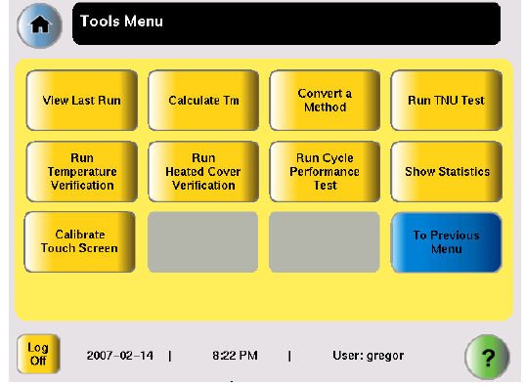
2、点“Convert a Method”，
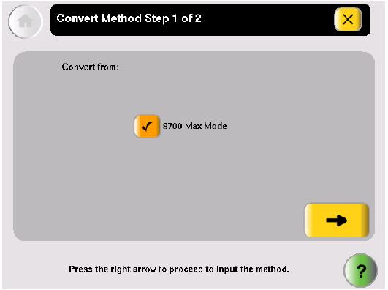

3、选中“9700 Max Mode”，点箭头
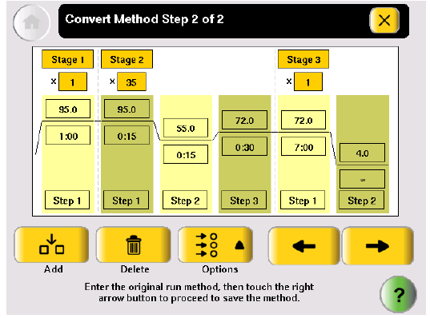
输入9700上的PCR反应条件，设定PCR程序，点箭头
4、在保存程序窗口，输入名称，选择文件夹保存程序。
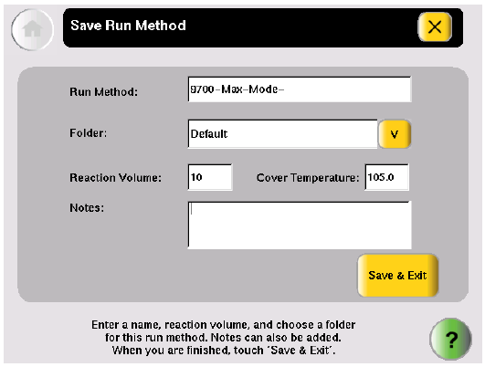
5、回到PCR程序列表界面，选择新建的9700模式PCR程序，运行程序。

- Tm值计算
1、在主菜单，点“Tools Manu”，
2、点“Calculate Tm”
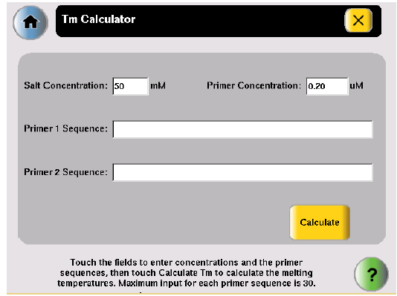

3、输入盐浓度和引物浓度，在“Primer 1 Sequence”和“Primer 2 Sequence”分别输入引物的序列，再点“Calculate”，软件计算显示Primer 1和Primer 2的Tm值。
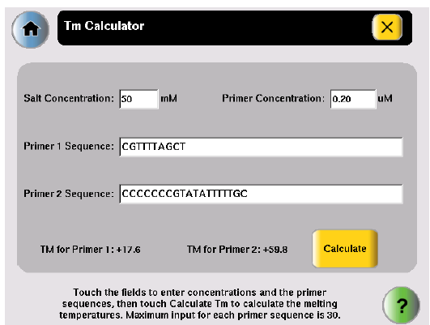

Gene Company Limited
基因有限公司维修管理中心

北京 （010）51664076
上海 （021）64951899－230
广州 （020）85524840-1029

服务投诉邮箱: service@genecompany.com

